嵌入式系统原理与应用
实 验 报 告
学生姓名：吴斌 | 学 号：18408020129
一、实验项目名称： 汇编与 C 语言相互调用实例
- 实验目的
阅读 S3C44B0 启动代码，观察处理器启动过程；
学会使用 MDK 集成开发环境辅助窗口来分析判断调试过程和结果；
学会在 MDK 集成开发环境中编写、编译与调试汇编和 C 语言相互调用的程序。
三、实验的内容
使用汇编完成一个随机数产生函数，通过 C 语言调用该函数，产生一系列随机数，存放到数组里面。

四、实验原理
ARM过程调用ATPCS（ARM ）
ATPCS是一系列用于规定应用程序之间相互调用的基本规则，这此规则包括：
支持数据栈限制检查；
支持只读段位制无关（ROPI）；
支持可读/写段位置无关（RWPI）；
支持 ARM 程序和 Thumb 程序的混合使用；
处理浮点运算。

使用以上规定的 ATPCS 规则时，应用程序必须遵守如下：
程序编写遵守 ATPCS；
变量传递以中间寄存器和数据栈完成；
汇编器使用-apcs 开关选项。

关于其他ATPCS规则，用户可以参考ARM处理器相关书籍或登录ARM公司网站。
程序只要遵守ATPCS相应规则，就可以使用不同的源代码编写程序。程序间的相互调用最主要的是解决参数传递问题。应用程序之间使用中间寄存器及数据栈来传递参数，其中，第一个到第四个参数使用R0-R3，多于四个参数的使用数据栈进行传递。这样，接收参数的应用程序必须知道参数的个数。
但是，在应用程序被调用时，一般无从知道所传递参数的个数。不同语言编写的应用程序在调用时可以自定义参数传递的约定，使用具有一定意义的形式来传递，可以很好地解决参数个数的问题。

常用的方法是把第一个或最后一个参数作为参数个数（包括个数本身）传递给应用程序。

五、实验步骤 及实现过程（ 实验流程图、源代码）
1）建立一个新的工程，命名为 3.7_explasm，注意在建立工程 的过程中添加设备数据库中 S3C44B0 芯片自带的启动代码，也可手动添加启动代码 startup.s；
2）编辑输入源代码，保存文件为 randtest.c 和 ran dom.s；
3）在 Project workspace 工作区中右击 target1->Source Group 1，在弹出菜单中选择 “Add file to Group ‘Source’ ”，在随后弹出的文件选择对话框中，选择刚才建立的源文件 randte st.c 和 random.s；
4）在 Option for Target 对话框 Linker 页 Scatter File 对话框中添加分散加载描述文RuninRAM.sct。
5）选择菜单项 Project ->Build target 或快捷键 F7，生成目标代码；
6）选择菜单项 Debug ->Start/Stop Debug Session 或快捷键 Ctrl+F5，即可进入调试模式。这里使用的是 µVision3 IDE 中的软件仿真器；
7）选择菜单项 Debug ->run 或 F5，即可运行代码；
8）打开 memory、register、watch、Local 窗口， 单步执行， 并通过 memory、register、watch、variable 窗口分析判断结果。注意观察程序如何从跳转进主程序__main，在 call stack窗口观察当前执行函数之间的调用。
9）结合实验内容和相关资料，观察程序运行；

六、实验数据及结果分析
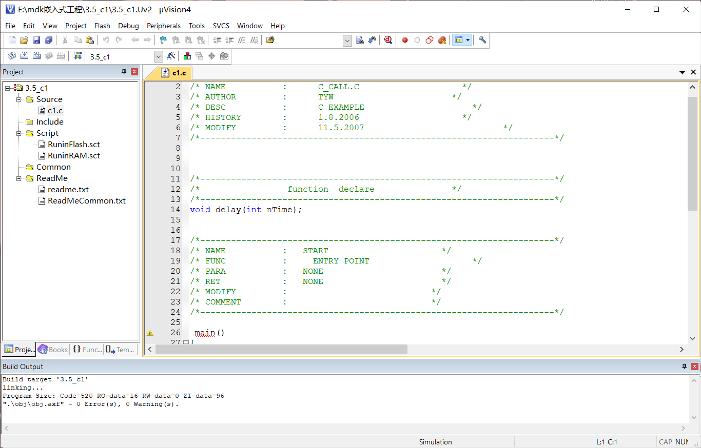

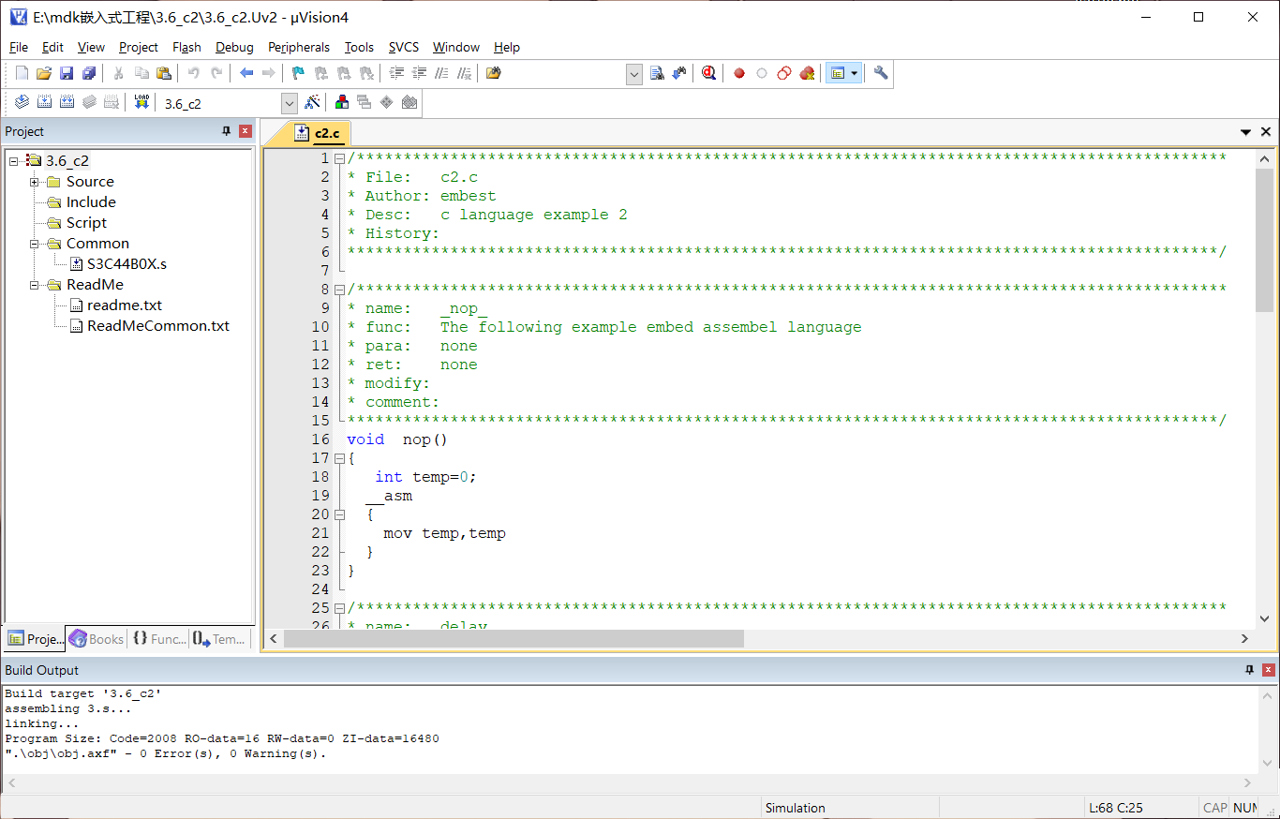

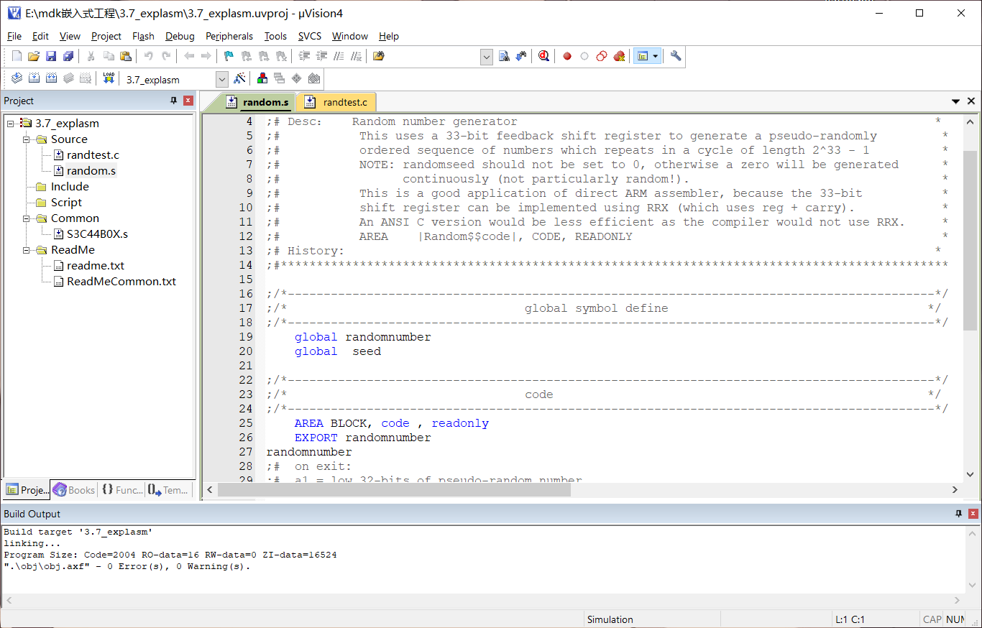

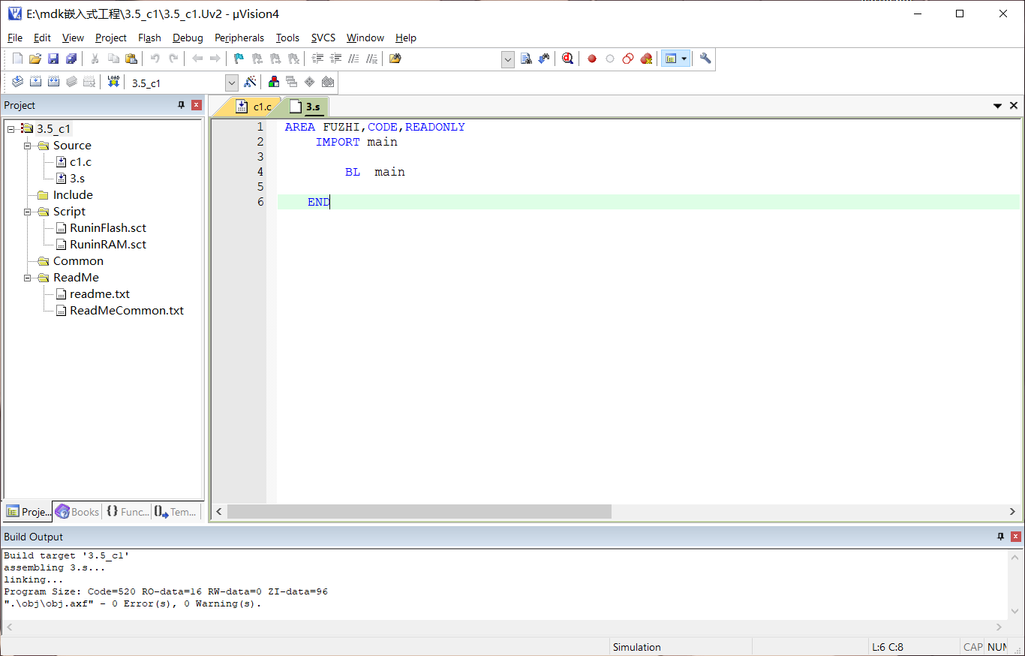

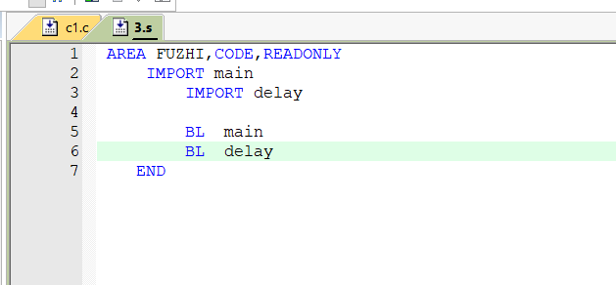

图示为写一个汇编文件调用c语言里的main函数以及delay函数。

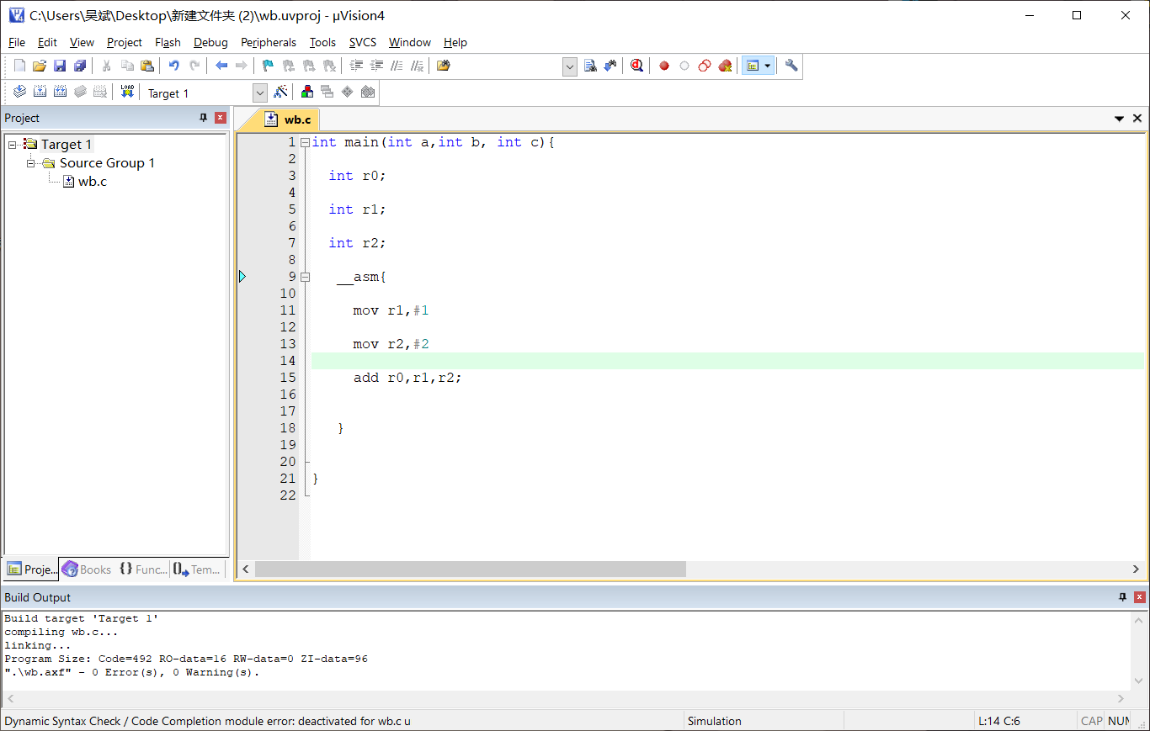
3.7练习题采用嵌入汇编语言完成一个加法,程序编译没有问题,但是debug时一直达不到预期效果,算是一个有点小遗憾的实验.

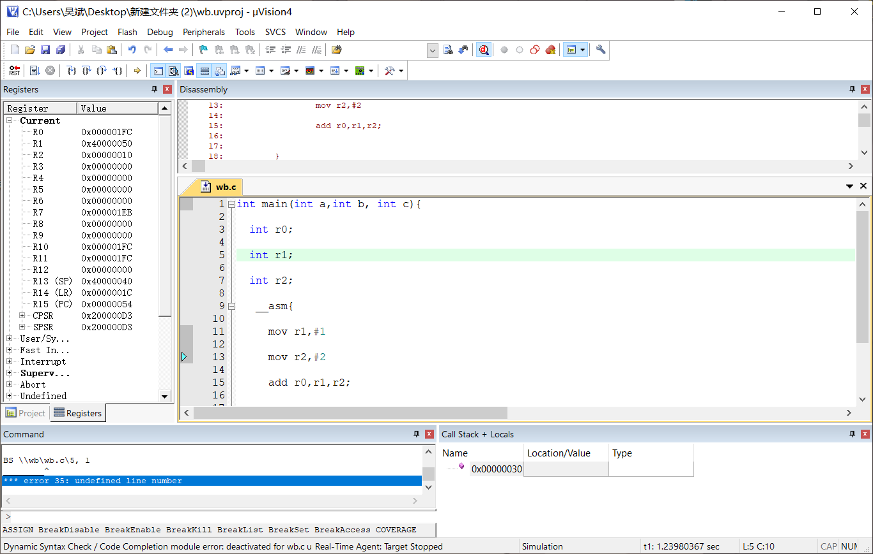

七、实验中遇到的问题及解决的办法
在本次汇编与 C 语言相互调用的实验中，我遇到的问题是汇编如何与C语言相互调用，即应该如何书写指令与代码将汇编与C语言调用起来。虽然刚开始我没有什么思路，但经过查阅资料，最后解决的办法就是像源代码中写的那样，可以让汇编与C语言调用。
- 总结与体会
我们的这次的实验是做汇编与 C 语言相互调用实例，通过这次实验我对汇编与 C 语言相互调用有了更进一步的认识，这次实验我们受益匪浅，不求以后能有多大的改进，只求自己能坚持每天都在进步，哪怕一点点就好。同时也希望能在今后的课程中学到更多，熟练地掌握所学的知识，并应用于日常生活当中。
报告评分：
指导教师签字：

